附件：
重庆市住房和城乡建设系统
第一届造价工程师综合能力竞赛活动
网上考核平台

操

作

指

南

1、登录比赛系统，账号为报名时的手机号，密码为手机号后6位。如遇账号密码错误的请仔细检查号码输入是否正确，如仍无法进入，请联系秦老师15086647110、杨老师17830998586进行处理。
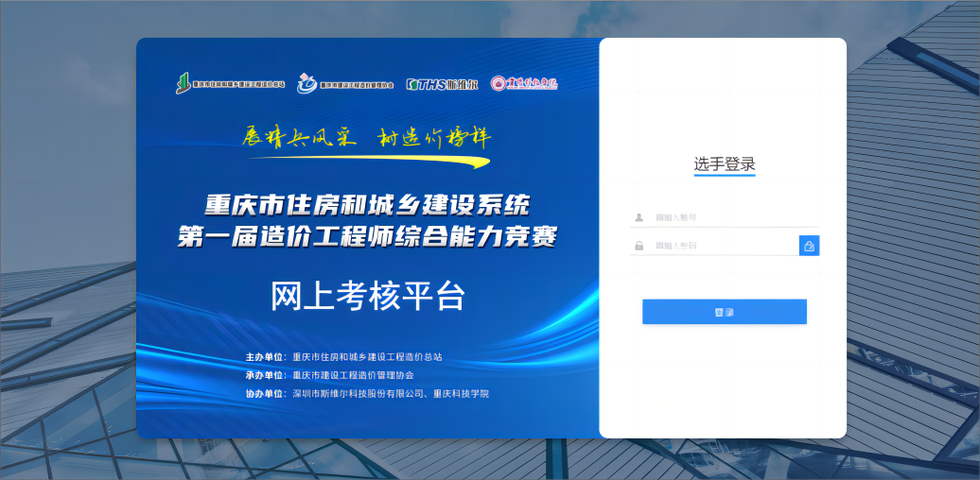
2、登录后，需仔细阅读线上考试选手须知和选手诚信考试承诺书，阅读完毕方可进入选择考试界面，建议提前5-10分钟登录竞赛平台操作该步骤。
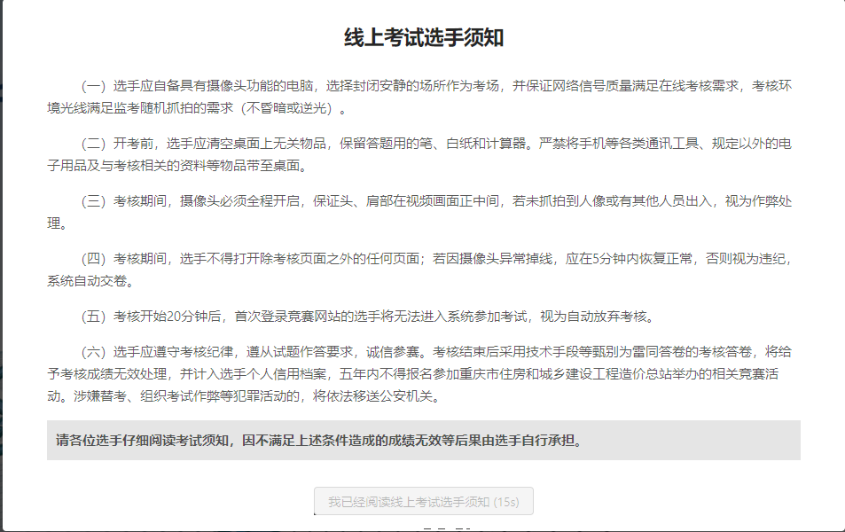
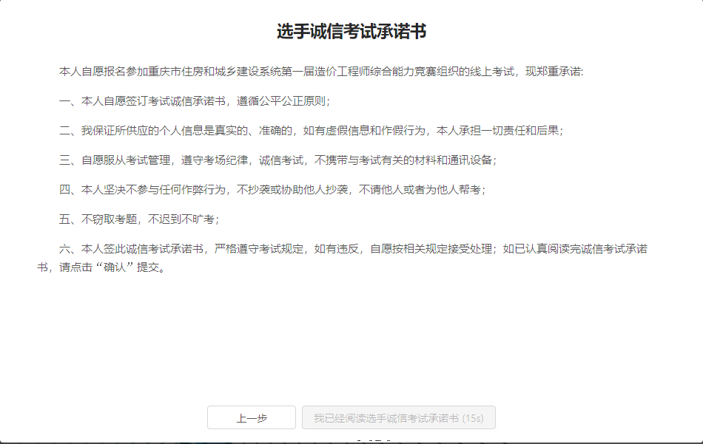
3、选手需在开考前进行考试环境和摄像头检测，检测完毕且运行正常后方能进入考试。请在考试过程中保持考试系统网页正常在线并能正确检测到摄像头，考试过程中若出现拔掉摄像头或故意遮挡摄像头等违规情况，一经发现，按作弊进行处理，成绩判定为无效。
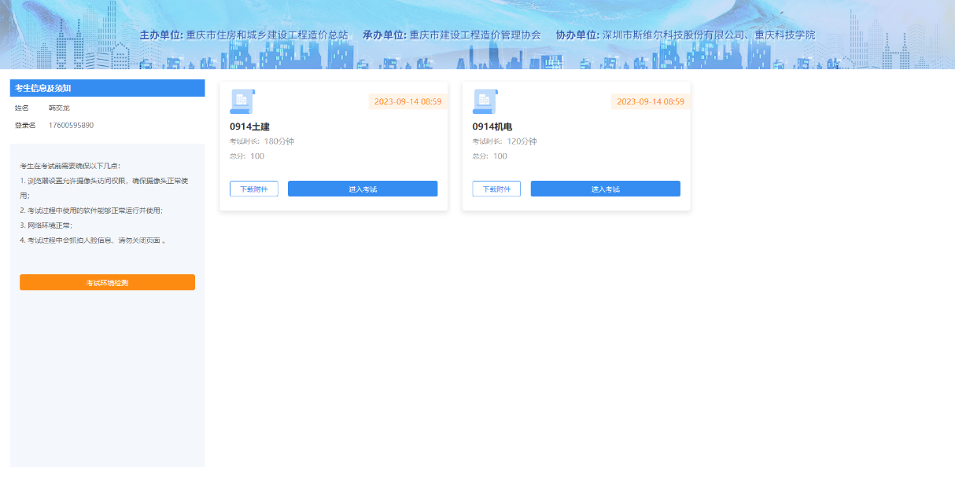
4、登录后点击界面左侧“考试环境监测”，并按要求进行浏览器监测、上传文件监测（文件大小需1MB以内）、摄像头监测信息，监测完成后点击“完成”按钮。
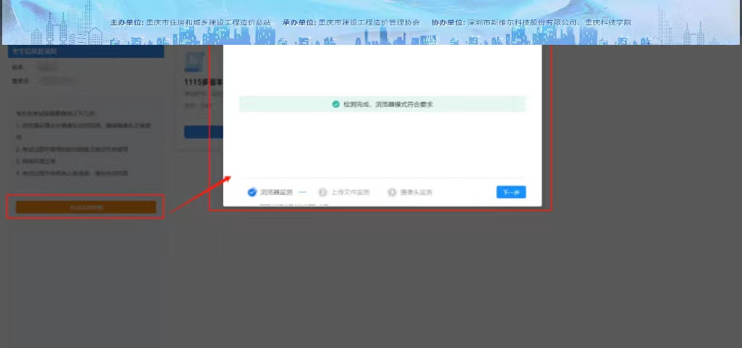
5、考试环境监测完成后点击“进入考试”按钮，进入考试界面。
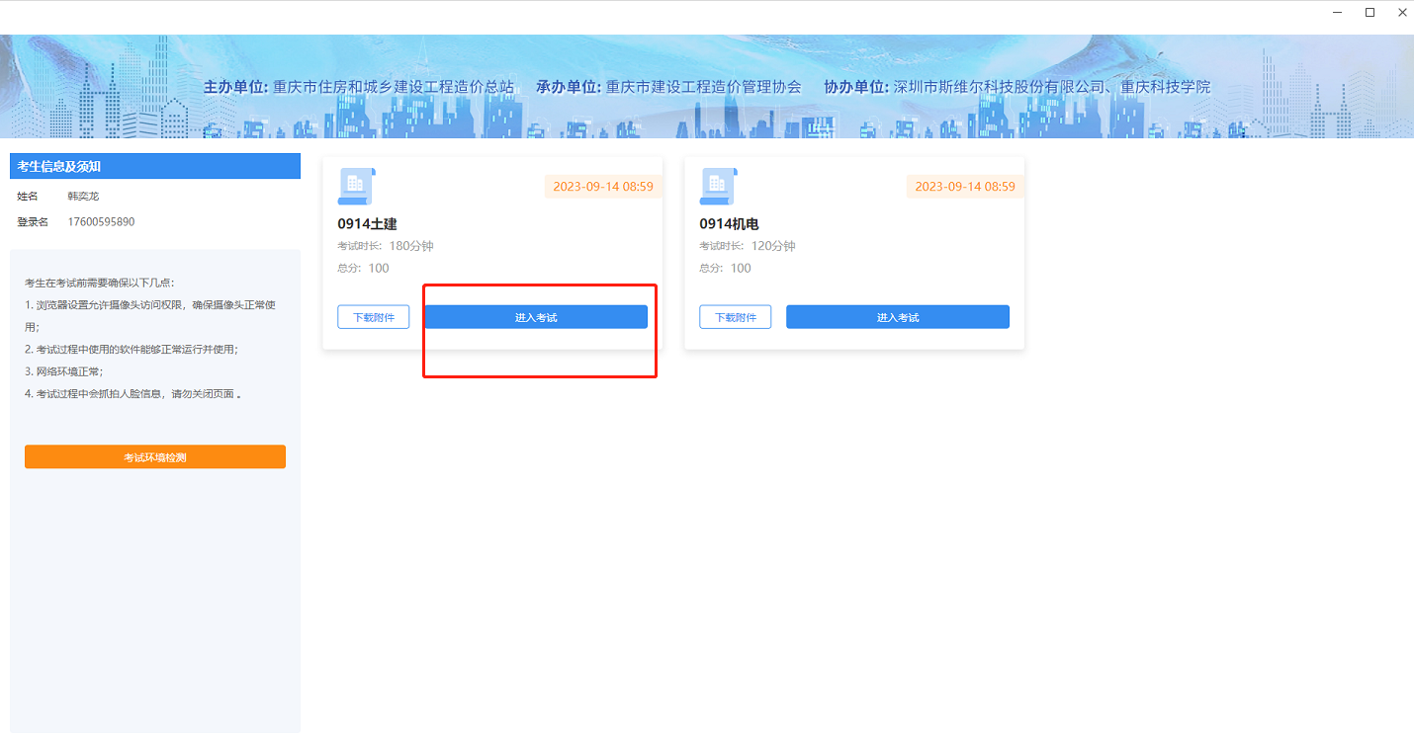
6、比赛开始后，系统会自动刷新题目，请点击右侧面板选择题目，按顺序进行答题。如考试时间已到，尚未出现答题页面，可按“Ctrl+F5”键，进行网页刷新。

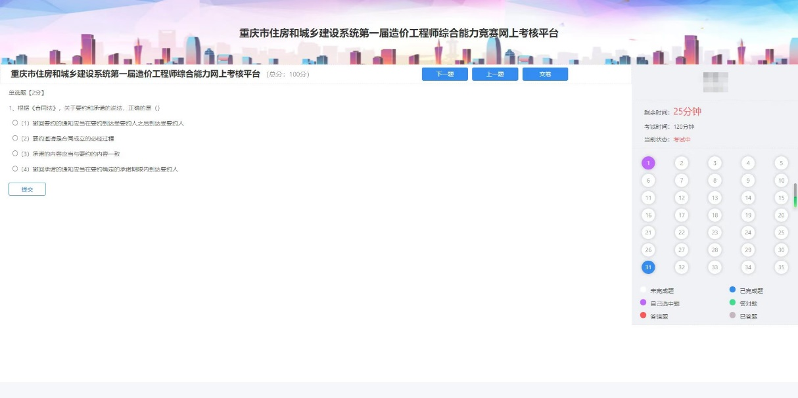
7、所有题目均可多次提交和修改。
8、在答题完成后，在竞赛平台点击【交卷】，结束比赛。
注意：一旦交卷无法返回再次答题。

特别说明：
（1）考核开始20分钟后，首次登录进入考试的选手将无法进入系统参加考试,视为自动放弃考核。
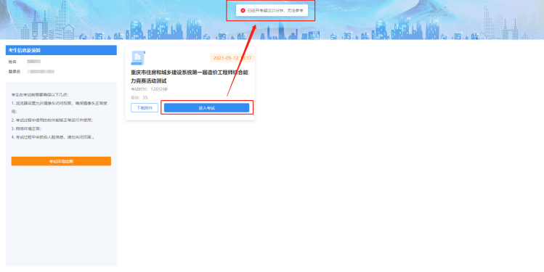
（2）考核期间,选手不得打开除考核页面之外的任何页面，系统将自动记录违规操作次数，作为最终成绩有效判定。
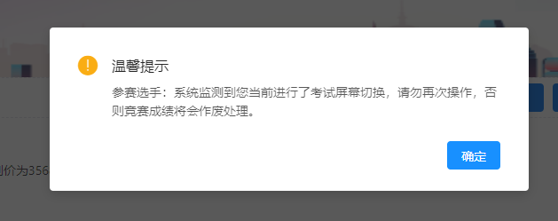
（3）考核期间,若因摄像头异常掉线,应在5分钟内恢复正常，否则视为违纪，系统自动交卷。
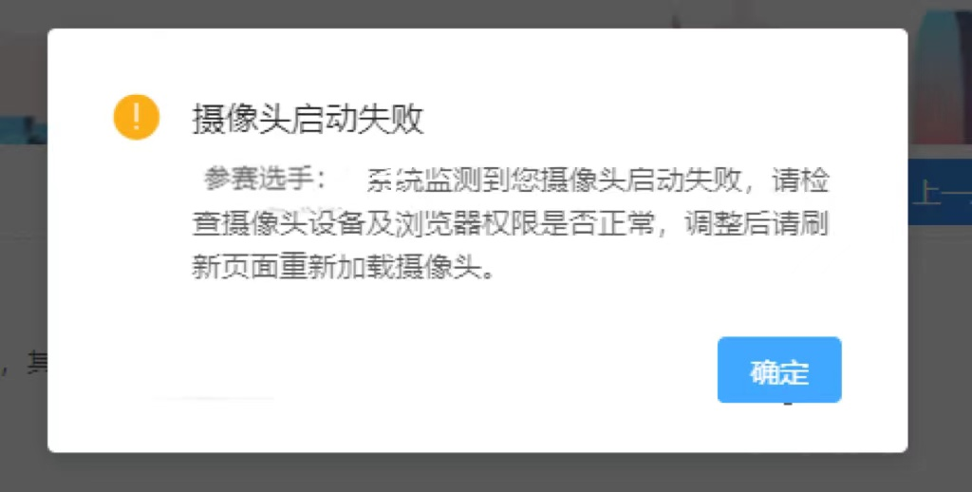
（4）考核期间，摄像头必须全程开启，保证头、肩部在视频画面正中间;若未抓拍到人像或有其他人员出入,视为作弊处理。
（5）建议使用谷歌浏览器、Microsoft Edge浏览器或360浏览器进行考试。
（6）主观题答题模式如图。
